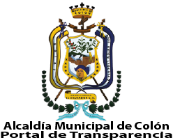

Unidad de Acceso a la Información Pública, Ciudad Colón, a los 28 días del mes de julio del año 2020.
El 19 de octubre del año 2019 se recibió en las oficinas de la Unidad de Acceso a la Información Pública la solicitud de información con referencia 010-2019 UAIP en la que requieren:
- Gestión de residuos sólidos municipio de Colón, La Libertad.
- Recolección: Ordenanza mediante las cuales se rige la comuna para su sistema de recolección, controles establecidos para la recolección, fuente de financiamiento para la gestión de residuos sólidos, medidas de seguridad para los empleados (tipo de vestimenta y equipo de protección personal).
- Transporte: Gerencia de control para la gestión de residuos sólidos y panel de especialistas técnicos en el área, sistema de planificación, rutas de recolección, tipos de vehículos utilizados (compactadoras y transporte convencional), fechas de recolección según área municipal, plano urbano del municipio y sistema de diseño.
- Transferencia: Planta de transferencia utilizada, ubicación, tipo de planta e infraestructura, tiempo de transferencia de los residuos de acuerdo a las normas técnicas establecidas.
- Disposición final: Relleno sanitario en el cual se depositan.
Resolución:
1. Admitir la presente solicitud de acceso a la información pública.
2. Requerir a la correspondiente unidad administrativa, según lo establecido en el artículo 70 de la Ley de Acceso a la Información Pública, la entrega de la información solicitada o indicar si esta se encuentra sujeta a alguna clasificación, y en su caso, comunique la manera en que se encuentra disponible.
3. Entregar al solicitante vía correo electrónico la información previa solicitud del mismo.

